评估对象简介

基本情况
评估对象的基本信息：成立时间、发展历程、股东持股信息、自身优势、人员规模、上年度营收情况、整体组织架构、主营业务、企业获得的资质、知识产权拥有情况、数据管理人员获证情况等基本信息。

企业基本信息
青岛瑞源工程集团有限公司成立于1997年8月，2024年全年营业收入约120亿元，现有员工517余人。瑞源集团注册资本金4.2亿元，是一家集工程总承包、勘察测绘、设计施工、地灾治理、无人机航测、地理信息工程、软件开发、系统运维于一体的综合型企业， 目前已成为青岛地区最具竞争活力的创新型工程类民营企业。
公司致力于时空地理信息技术的研究、开发与应用，结合“5G“、大数据、人工智能等相关技术，重点开展“无人机+”、“遥感+”等地理信息新兴服务产业的研究、推广与应用重点培育时空信息化、地上地下城市信息模型(CIM)等核心技术，秉承“数聚赋能应用场景”研发理念，开发“时空大数据管理”与“时空大数据决策”的智慧大脑服务平台；全面开展基于“大数据分析”与“人工智能管理”相结合的智慧政务一站式解决方案，先后推出了“城市智能巡查”、 “数字蒙阴智慧两山”、“应急与指挥系统”、“安保指挥系统”等一系列智慧政务平台；重点建设了以实景三维城市、数字孪生城市为依托的城市综合运行管理中心、美丽乡村、智慧社区、生态银行等智慧城市服务体系，打造智能巡查、智能调度、智慧办公、智慧管理、服务惠民的全链条的城市管理服务平台。
公司的整体组织架构如下：
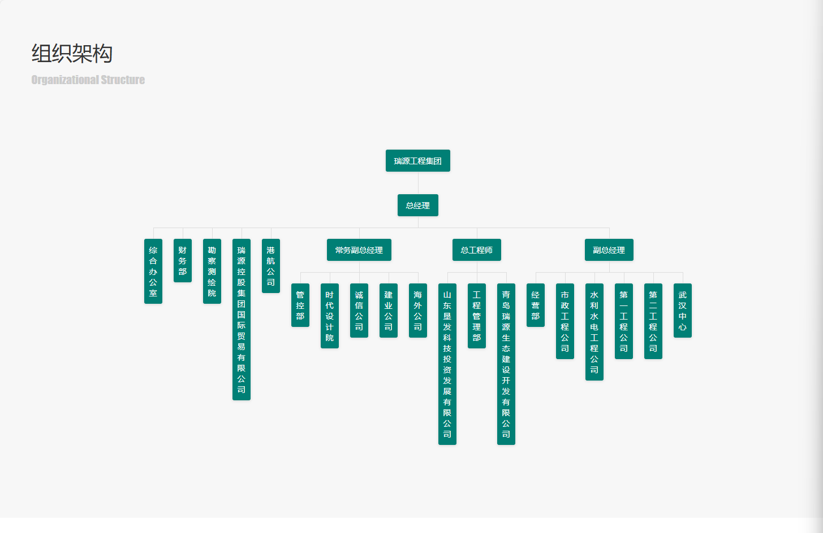
公司数据治理组织架构说明如下：
- 决策层：数据治理委员会，组长为总经理，副组长为分管副总（没有分管副总，副组长是勘察测绘院院长），成员是所有部门负责人；负责数据治理工作的重要决策，审核数据治理工作的各项规章制度。
- 数据治理归口部门：研发中心，负责编制数据治理工作的各项规章制度，负责数据治理工作的协调、组织和考核等；
- 业务部门：公司所有部门，数据的需求方和提供方，负责职责范围内的数据管理任务。

企业财务信息
公司经营状况良好，克服新冠疫情带来的不利影响，近三年营业收入实现稳步增长，2022年营业收入9.82亿元，利润0.79亿元；2023年营业收入9.82亿元，利润0.79亿元；2024年营业收入9.82亿元，利润0.79亿元。

企业产品信息
集团业务板块多元化，产品与服务主要聚焦于：
工程建设领域：涵盖市政工程、水利工程、建筑工程、港口航道勘察测绘、设计咨询等，提供项目全生命周期服务。
智慧科技领域：提供智慧城市解决方案、软件开发、系统集成、大数据分析及应用服务。
其他领域：涉及现代农业、金融投资等。
集团及子公司共拥有授权专利20项，实用新型专利297项，软件著作权15项；主导或参与制定多项行业、地方及团体标准。工程项目执行国家及行业相关标准规范，如ISO9001质量管理体系认证、ISO24001环境管理体系认证、ISO45001职业健康安全管理体系认证、ISO27001信息安全管理体系认证等系列标准，确保工程与服务品质

技术研发力量
瑞源集团高度重视技术创新与研发投入，每年投入销售收入的3%以上用于研究开发，并随着集团战略发展持续增加研发投入。
集团拥有多个研发平台，组建了一支结构合理、专业精湛的研发团队。目前集团拥有各类研发与技术人才近60人，占企业总人数比例12%。所学专业覆盖土木工程、计算机科学、软件工程、地理信息系统、遥感、航空摄影测量等，为各产业板块的技术创新与难题攻关奠定了坚实基础。集团积极与国内外知名高校、科研院所（中国海洋大学、山东科技大学、中国石油大学等）开展产学研合作，并通过内部培训、外部引进、学术交流等多种方式，不断提升研发团队的整体素质与创新能力。

企业资质
公司严格按照ISO 9001质量管理体系组织生产和质量控制，并通过ISO14001环境管理体系认证、ISO 45001职业健康安全管理体系认证、ISO27001信息安全管理体系认证等系列标准，生产技术先进、质量可靠。

数据管理人员配置信息
青岛瑞源工程集团有限公司将数据治理归口职能设置在勘察测绘院地理信息中心。该部门重点负责数据战略与规划、数据标准制定、数据平台建设与维护、数据质量管控、数据安全与隐私保护、数据分析和可视化支持以及数据文化的培育等工作。
地理信息中心设置了数据治理主管、数据分析工程师、数据安全工程师、数据采集工程师等4个数据治理岗位，共设置了14名数据治理人员，明确其岗位职责，确保公司能够充分利用数据来支持业务决策和增长。

企业优势及特长
公司核心产品为自主研发的“智慧大脑”服务平台，具备时空大数据管理与决策能力，并衍生出“城市智能巡查”、“应急与指挥系统”“数字蒙阴智慧两山”等一系列智慧政务平台。同时，基于实景三维与数字孪生技术，构建了城市综合运行管理中心、智慧社区等全链条管理服务体系。
业务范围：业务范围涵盖传统工程与新兴信息服务两大板块。传统工程包括水利水电、海洋码头、市政建设等领域的工程总承包与勘察测绘；新兴领域聚焦地理信息工程、无人机航测、软件开发与系统运维，为数字智慧城市与美丽乡村建设提供一站式服务。
技术领域：技术根基立足于时空地理信息技术，融合5G、大数据与人工智能，重点发展“无人机+”、“遥感+”服务能力，以及城市信息模型（CIM）与时空信息化等核心技术，实现从数据采集到智能分析的全链条技术覆盖，以创新驱动发展。

数据情况
评估对象拥有或管理数据的情况，如数据类型、规模、存储方式及位置、特点、各管理工具的结构化数据量、结构化数据总量等，突出企业在大数据领域的发展情况，在大数据领域的相关市场地位，在数据治理领域的优势等。
青岛瑞源工程集团有限公司涵盖数据情况多样化，包括工程项目管理数据（预算、进度、成本）、财务数据、人力资源数据、供应链数据、客户信息等结构化数据。半结构化数据，如报告文档、XML格式的工程数据、日志文件、配置文件等半结构化数据，以及非结构化数据，如程现场监控视频、无人机航拍影像、设计文档、合同扫描件、工程图片、视频数据、文件和电子邮件通信等信息。
公司结构化数据总量约为1303.29GB，存储方式涵盖本地数据中心、云存储和分布式边缘存储。公司注重数据的时效性和重要性，特别关注客户隐私和知识产权的保护。为管理这一庞大的数据资产，公司采用了多种管理工具，例如：关系型数据库管理系统管理结构化数据，保障数据完整性和一致性。ETL工具，从不同数据源中抽取数据、对数据进行转换和清晰，加载到目标系统中。通过数据仓库存储和管理已U9为主的业务数据。通过Microsoft SharePoint、Google Workspace等文档管理工具创建、存储、共享和管理公司文档。通过Git版本控制系统跟踪和管理代码和文档的版本历史，确保数据的完整性和追溯性。通过Power BI等数据可视化工具将数据以图形和图表的形式可视化，更容易理解数据趋势。通过Keycloak等数据安全工具保护数据的机密性和完整性等其他数据管理工具，保障公司数据的有效管理、保护和分析。

瑞源集团积极推动数字化转型，将大数据、物联网、BIM等技术应用于智慧工地等场景，通过建设集团级数据中台，初步实现了数据的统一治理、共享与服务化。在数据治理方面，集团已建立起初步的数据管理框架和政策，强调数据质量与数据安全，并开始利用数据分析优化运营效率、提升客户服务体验和辅助战略决策。

数据管理现状
概括描述评估对象数据管理现状，甲方可从建立数据管理能力的方式（自上而下、自下而上）、建设历程、组织架构保障、管理制度建设、平台工具建设等方面进行描述。
青岛瑞源工程集团有限公司的数据管理能力建设主要采取自上而下的推进方式。随着集团数字化转型战略的明确，高层管理层认识到数据作为核心资产的重要性，主导推动了数据治理体系的建设。其建设历程从早期的部门级信息化应用，逐步发展到集团级系统集成，再到当前的数据中台建设与数据价值挖掘阶段。
在组织架构保障方面，公司建立了由总经理牵头的数据治理委员会，负责数据管理战略的制定与重大决策。勘察测绘院作为归口管理部门，负责具体执行与协调。各业务部门和子公司均设有数据管理员或对接人，确保数据管理要求在基层得到落实。
在管理制度建设方面，集团已初步制定了一系列数据管理制度，包括《数据分类分级管理办法》、《数据安全管理制度》、《数据质量标准》等，明确了数据所有权、管理流程和责任体系。同时，集团正逐步建立数据管理考核与激励机制，将数据质量与数据应用能力纳入部门及管理干部的绩效考核，推动全员数据素养的提升。
公司已经建立了一套严格的数据管理制度，包括数据分类、安全政策和合规性要求。这些政策和制度帮助确保数据的安全性和合法性，并强调了数据治理的重要性，并建立数据管理提升激励方案，对一般人员、中层管理人员、高层管理人员不同的数据管理能力设定层级标准，积极调动大家看数据用数据、用数据发现问题。
公司采用了一系列数据管理工具，，第一时间传递至中高层管理人员，实时监测和可视化，并同步要求公司管理干部及时查阅分析数据异常，倒逼数据质量提升，并通过数据支持业务决策。
公司拥有的数据管理工具清单如下：
序号 | 工具名称 | 主要功能 | 结构数据量
1 | 瑞源工程财务管理 | 财务核算系统：总账、固定资产、仓库管理、存货核算、财务报表 | GB
2 | 办公自动化系统OA | 合同管理、物资管理、数据分析、风险管理、协同办公、人力资源等功能。 | GB

